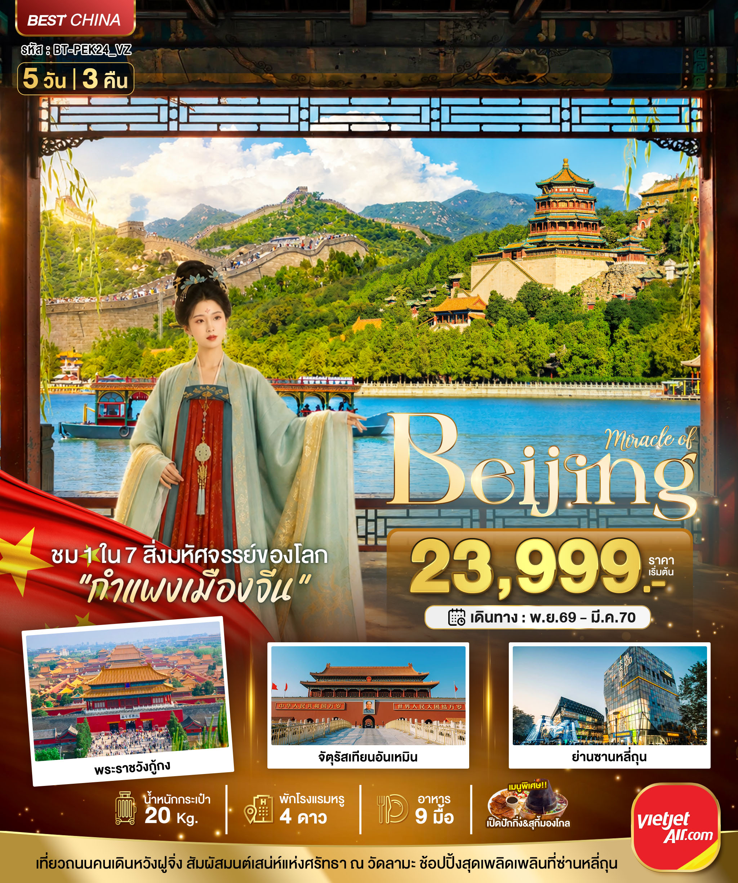
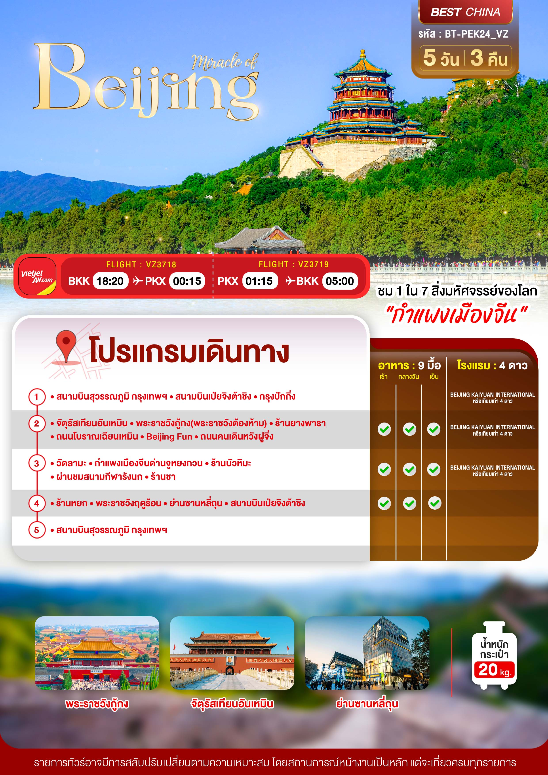

อัตราค่าบริการและเงื่อนไขรายการท่องเที่ยว

ปักกิ่ง ชม 1 ใน 7 สิ่งมหัศจรรย์ของโลก กำแพงเมืองจีน 5 วัน 3 คืน
วันเดินทาง | ราคาผู้ใหญ่  พัก 2-3 ท่าน | ราคาเด็ก  อายุต่ำกว่า 20 ปี | พักเดี่ยว  (เพิ่ม)
05 – 09 พฤศจิกายน 69 | 23,999 | 26,999 | 5,000
19 – 23 พฤศจิกายน 69 | 25,999 | 28,999 | 5,000
03 – 07 ธันวาคม 69 | 25,999 | 28,999 | 5,000
17 – 21 ธันวาคม 69 | 25,999 | 28,999 | 5,000
24 – 28 ธันวาคม 69 | 25,999 | 28,999 | 5,000
30 ธันวาคม – 03 มกราคม 70  *เทศกาลปีใหม่* | 29,999 | 32,999 | 5,000
31 ธันวาคม – 04 มกราคม 70  *เทศกาลปีใหม่* | 29,999 | 32,999 | 5,000
21 – 25 มกราคม 70 | 23,999 | 26,999 | 5,000
25 กุมภาพันธ์ – 01 มีนาคม 70 | 25,999 | 28,999 | 5,000
11 – 15 มีนาคม 70 | 25,999 | 28,999 | 5,000
25 – 29 มีนาคม 70 | 25,999 | 28,999 | 5,000


โปรดอ่านอย่างละเอียด:
- เนื่องจากห้องพักของโรงแรมในประเทศจีนนั้น มีห้องพักประเภท DOUBLE BED (DBL) ค่อนข้างจำกัด หากลูกค้ามีความประสงค์จะพักห้องประเภทนี้ กรุณาแจ้งเจ้าหน้าที่ล่วงหน้าก่อนทำการจองเท่านั้น
- บริษัทฯ จะยึดประเภทห้องพักตามใบจองจากบริษัทเอเจนซี่ที่ท่านทำการจองทัวร์มาเท่านั้น หากมีการปรับเปลี่ยนห้องพักในระยะเวลาใกล้วันเดินทาง บริษัทฯ ขอสงวนสิทธิ์เปลี่ยนแปลงประเภทห้องพัก หรือเรียกเก็บค่าใช้จ่ายเพิ่มเติ่ม
- จองทัวร์พร้อมชำระเงินมัดจำ 10,000 บาท / ลูกทัวร์ 1 ท่าน ก่อนการเดินทางอย่างน้อย 21 วัน มิเช่นนั้นจะถูกยกเลิกการจองโดยอัตโนมัติ (ช่วงวันหยุดยาวหรือวันหยุดนักขัตฤกษ์ ควรชำระก่อนเดินทางไม่น้อยกว่า 30 วัน)
- โปรแกรมทัวร์ที่มีการ ลงร้านรัฐบาล หากไม่ประสงค์ที่จะเข้าร้านรัฐบาลจะมีค่าใช้จ่ายเพิ่ม ตามเงื่อนไขท้ายรายการระบุ
- โรงแรมที่ระบุในรายการทัวร์เป็นเพียงโรงแรมที่นำเสนอเบื้องต้นเท่านั้น ซึ่งอาจจะมีการเปลี่ยนแปลง แต่โรงแรมที่เข้าพักจะเป็นระดับเดียวกันเท่านั้น ตามมาตรฐานโรงแรมประเทศจีน
- โปรแกรมที่มีการเดินทางด้วยรถไฟความเร็วสูง อาจจะมีการสลับปรับเปลี่ยนสถานีต้นทางหรือปลายทาง หากตั๋วรถไฟรอบที่ระบุในโปรแกรมการเดินทางเต็มหรือไม่สามารถทำการจองได้ กรณีเปลี่ยนแปลงคนเดินทางจะต้องทำการออกตั๋วรถไฟความเร็วสูงใหม่เท่านั้น ไม่สามารถเปลี่ยนแปลงชื่อผู้เดินทางได้ทุกกรณี
- หากเป็นเที่ยวบินแบบเหมาลำ (Charter Flight) กรณียกเลิกการเดินทางไม่สามารถคืนค่าตั๋วเครื่องบินได้ทุกกรณี
- โปรแกรมทัวร์ไม่รวมค่าวีซ่า บริษัทฯ ขอสงวนสิทธิ์ไม่หักคืนค่าวีซ่าทุกกรณี เนื่องจากทางรัฐบาลไทย-จีนประกาศยกเลิกวีซ่า (ตั้งแต่ 1 มี.ค. 67 เป็นต้นไป) หากมีการเปลี่ยนแปลงจะยึดตามเงื่อนไขท้ายรายการระบุ
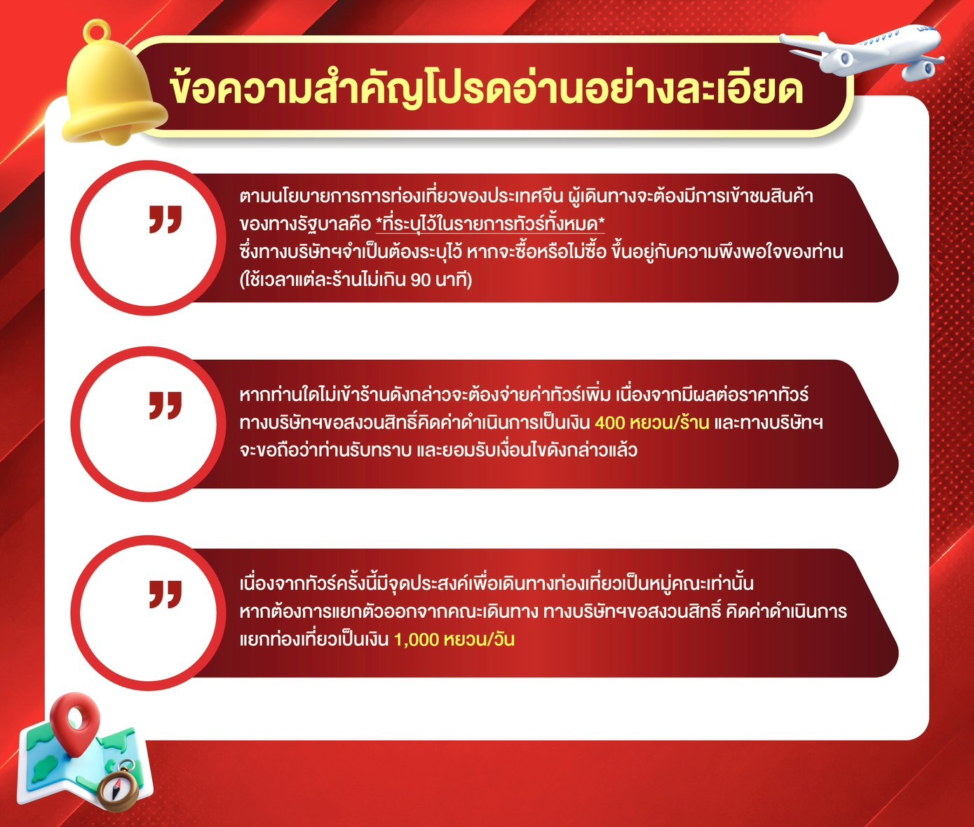
- ข้อความสำคัญ! พาสปอร์ตต้องมีอายุการใช้งาน ไม่ต่ำกว่า 6 เดือน นับจากวันที่เดินทางกลับเข้าประเทศไทย และมีหน้าว่างสำหรับลงตราประทับวีซ่า และประทับตราเข้า-ออกประเทศ อย่างน้อย 2 หน้าเต็ม

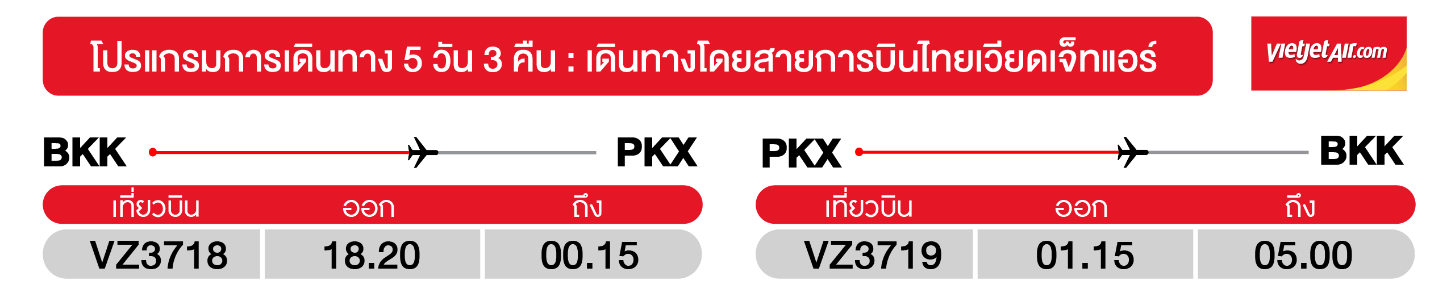

1
DAY

สนามบินสุวรรณภูมิ • สนามบินเป่ยจิงต้าชิง • กรุงปักกิ่ง
(-/-/-)
16.30 น. พร้อมกันที่ สนามบินสุวรรณภูมิ อาคารผู้โดยสารขาออก ชั้น 4 นำคณะเชคอิน ณ เคาน์เตอร์ สายการบินไทยเวียตเจ็ท (VZ) โดยมีเจ้าหน้าที่จากบริษัทฯ คอยอำนวยความสะดวก
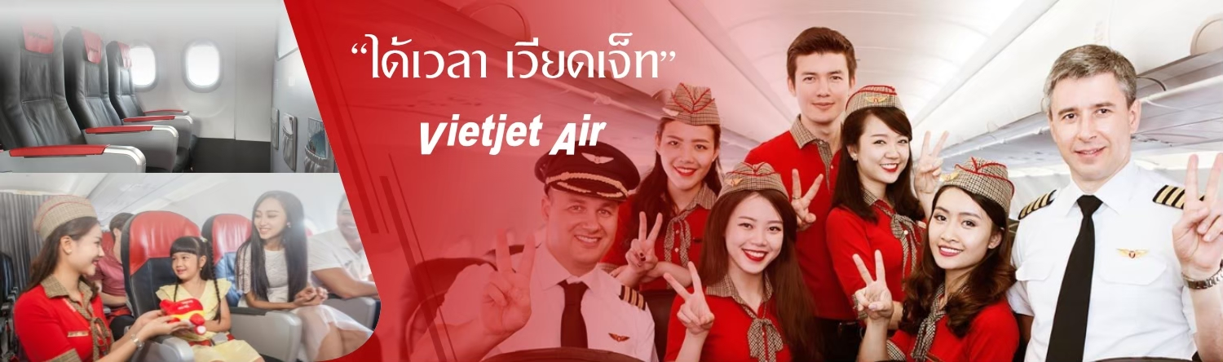

18.20 น. ออกเดินทางสู่ เมืองปักกิ่ง ประเทศจีน โดยเที่ยวบินที่ VZ3718 (ไม่มีบริการอาหารบนเครื่อง)
00.15 น. เดินทางถึง สนามบินเป่ยจิงต้าชิง ประเทศจีน ผ่านพิธีการตรวจคนเข้าเมืองเป็นที่เรียบร้อยแล้ว (เวลาท้องถิ่นที่จีน เร็วกว่าประเทศไทย 1 ชั่วโมง กรุณาปรับเวลาของท่านเพื่อความสะดวกในการนัดหมาย) หลังผ่านขั้นตอนการตรวจคนเข้าเมือง และตรวจรับสัมภาระเรียบร้อยแล้ว ยินดีต้อนรับทุกท่านสู่ สาธารณรัฐประชาชนจีน
จากนั้น พักที่ BEIJING KAIYUAN HOTEL หรือระดับเทียบเท่า
2
DAY

จัตุรัสเทียนอันเหมิน • พระราชวังต้องห้าม • ร้านยางพารา • ถนนโบราณเฉียนเหมิน • Beijing Fun • ถนนคนเดินหวังฝูจิ่ง
(B/L/D)
เช้า บริการอาหารเช้า ณ ห้องอาหารโรงแรม
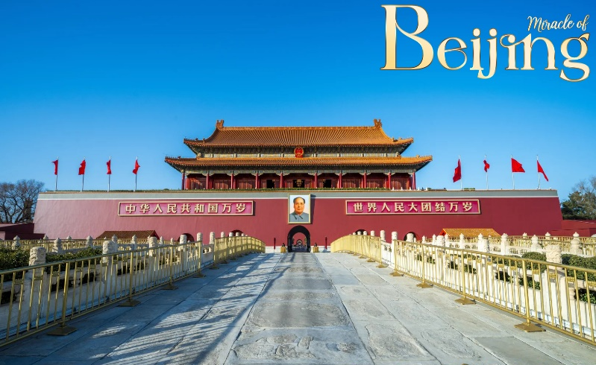
นำท่าน ชมความยิ่งใหญ่ จัตุรัสเทียนอันเหมิน หนึ่งในจัตุรัสที่มีชื่อเสียงที่สุดในโลก ถือเป็นสัญลักษณ์และที่ตั้งของเหตุการณ์สำคัญมามากมายในประวัติศาสตร์จีน จัตุรัสเทียนอันเหมินเป็นจัตุรัสที่มีขนาดใหญ่ที่สุดในโลก ย้อนรอยอารยธรรมสุดยิ่งใหญ่ พระราชวังกู้กง หรือ พระราชวังต้องห้าม (Forbidden City) มรดกโลกแห่งเมืองจีน แบ่งออกได้เป็น 2 ส่วน คือ พระราชฐานชั้นนอก และพระราชฐานชั้นใน ผ่านเข้าสู่พระราชวังจะพบกับ ประตู่อู่ (Meridian Gate) ที่คุ้นตากันเป็นอย่างดี ไฮไลท์สำคัญที่พลาดไม่ได้คือ พระที่นั่งไท่เหอ (Hall of Supreme Harmony) 1 ใน 3 พระที่นั่งสำคัญที่ใช้ในการประกอบพระราชพิธีต่างๆ เป็นสิ่งก่อสร้างที่มีขนาดใหญ่ที่สุดในพระราชวังต้องห้าม ซึ่งสร้างจากไม้ทั้งหลัง ด้านในท้องพระโรงมีขนาดกว้างขวางมาก รวมถึงบัลลังก์มังกรของฮ่องเต้ที่ตั้งอยู่บริเวณตรงกลาง แสดงถึงความยิ่งใหญ่ได้เป็นอย่างดี
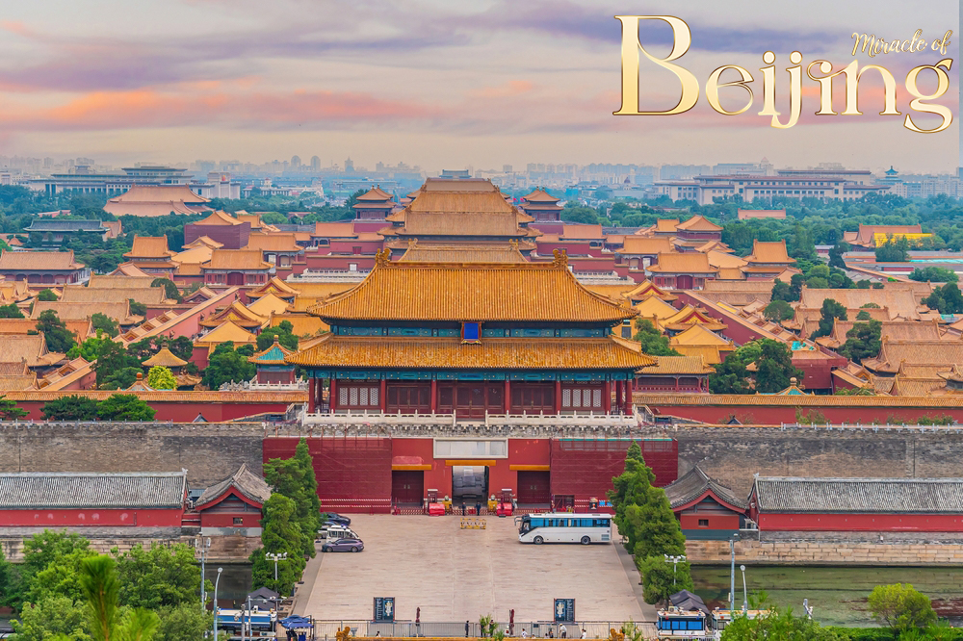
** หมายเหตุ: เนื่องจากพระราชวังต้องห้ามมีการจำกัดจำนวนผู้เข้าชมต่อวัน (ปิดวันจันทร์) หากเกิดเหตุสุดวิสัยที่ทำให้ไม่สามารถเข้าชมได้ กรณีรัฐบาลประกาศปิด หรืออันเนื่องมาจากเหตุสุดวิสัยอื่นๆ ทางบริษัทฯ ขอสงวนสิทธิ์ปรับรายการเป็น “พระราชวังองค์ชายน้อย” ทดแทนน **
กลางวัน บริการอาหารกลางวัน ณ ภัตตาคาร
จากนั้น ชมร้านยางพารา นำท่านไปยัง ถนนโบราณเฉียนเหมิน เป็นย่านการค้าประวัติศาสตร์กว่า 600 ปีใจกลางปักกิ่ง ขึ้นชื่อเรื่องสถาปัตยกรรมสไตล์ราชวงศ์ชิง-หมิงที่ผสมผสานความทันสมัย มีร้านค้าโบราณ เป็ดปักกิ่งต้นตำรับ และมีรถรางคลาสสิก (Dangdang Train) วิ่งให้บริการตลอดแนวถนน และเดินเล่นที่ถนนศิลปะ BEIJING FUN ย่านการค้าเปิดใหม่ของเมืองปักกิ่ง ภายในเต็มไปด้วยสถาปัตยกรรมบาร็อคแบบนีโอโคโลเนียลที่ตกทอดมาจากเหล่าผู้อยู่อาศัยชาวยุโรปได้สร้างไว้ให้
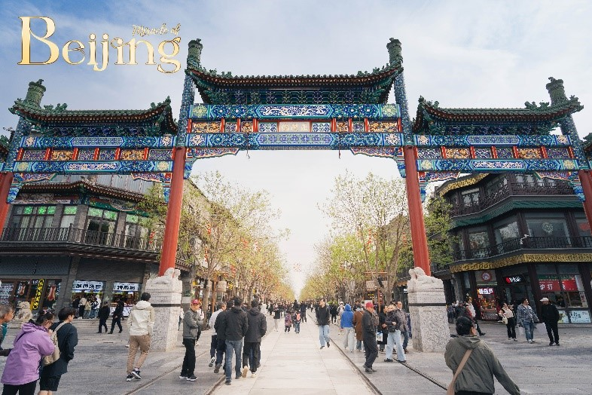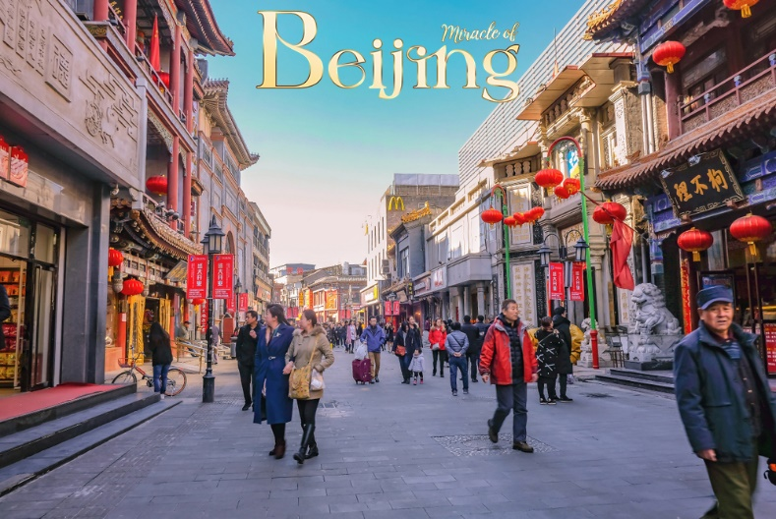
นำท่าน อิสระช้อปปิ้ง ถนนหวังฝูจิ่ง ตลาดถนนคนเดินทางแห่งกรุงปักกิ่งที่รวบรวมสินค้าอันหลากหลาย ไม่ว่าจะเป็นข้าวของเครื่องใช้ เสื้อผ้า และอาหารที่ขึ้นชื่อยอดนิยมของชาวจีน และพบกับ เมืองโบราณใต้ดิน ที่ซ่อนอยู่ใต้ห้างที่ทันสมัย จำลองกรุงปักกิ่งในช่วงของทศวรรษที่ 1980 และ 1990 ชมสถานีรถไฟเก่าและหัวรถจักรดีเซล Dongfeng สตูดิโอถ่ายภาพ สตูดิโอวิดีโอ สหกรณ์ ร้านแผ่นเสียง ซ่อมเครื่องใช้ในบ้าน ตรอกเก่า เป็นจุดเช็คอินใหม่ให้ท่านได้เลือกถ่ายรูป
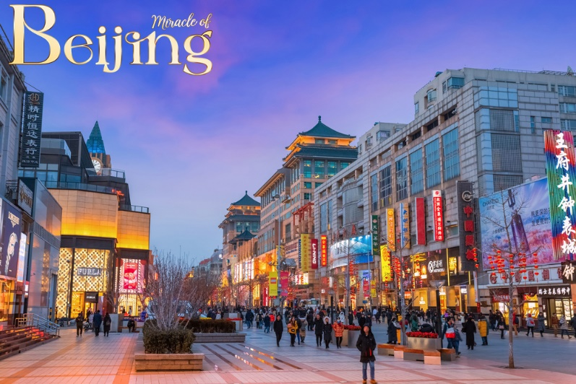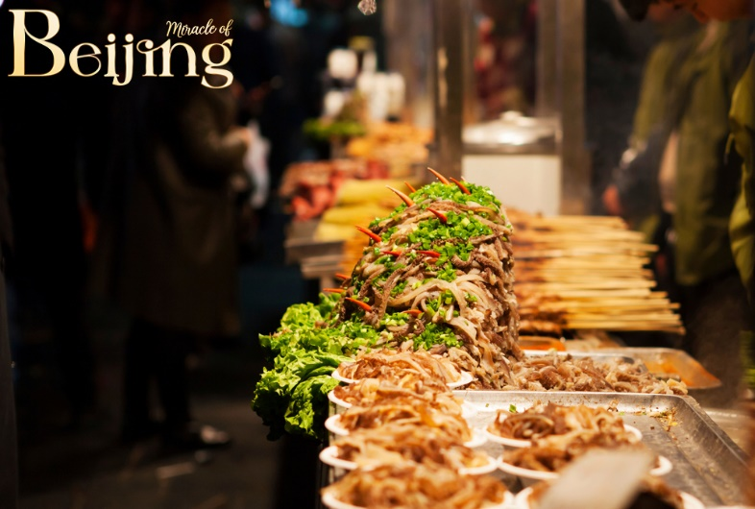

เย็น บริการอาหารเย็น ณ ภัตตาคาร เมนู..สุกี้มองโกล
จากนั้น พักที่ BEIJING KAIYUAN HOTEL หรือระดับเทียบเท่า
3
DAY

วัดลามะ • กำแพงเมืองจีน • ร้านบัวหิมะ • ผ่านชมสนามกีฬารังนก

ร้านชา
(B/L/D)
เช้า บริการอาหารเช้า ณ ห้องอาหารโรงแรม
จากนั้น นำท่านไปยัง วัดลามะ (หย่งเหอกง) วัดที่งดงามที่สุดในกรุงปักกิ่ง และเป็นแหล่งรวมวัฒนธรรมหลัก 4 สายของชนชาติจีน ที่สำคัญวัดนี้ยังมี “เครื่องราง” ที่นักท่องเที่ยวและผู้ศรัทธา มักจะซื้อเป็นของที่ระลึกเพื่อเสริมโชค เสริมพลังให้ชีวิต ซึ่งเครื่องรางแต่ละแบบจะมีความหมายต่างกันไป
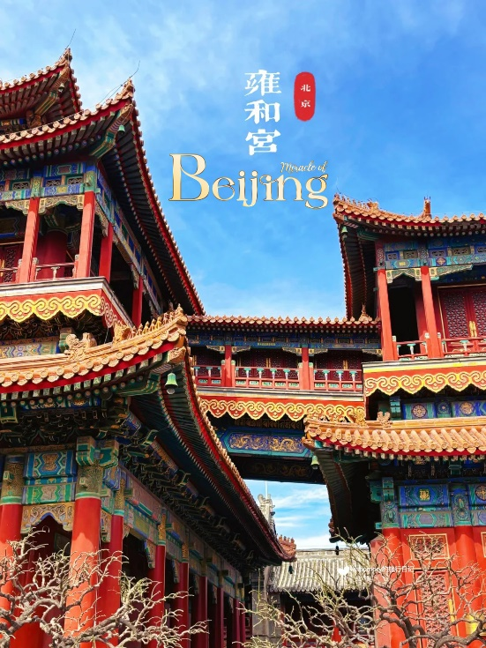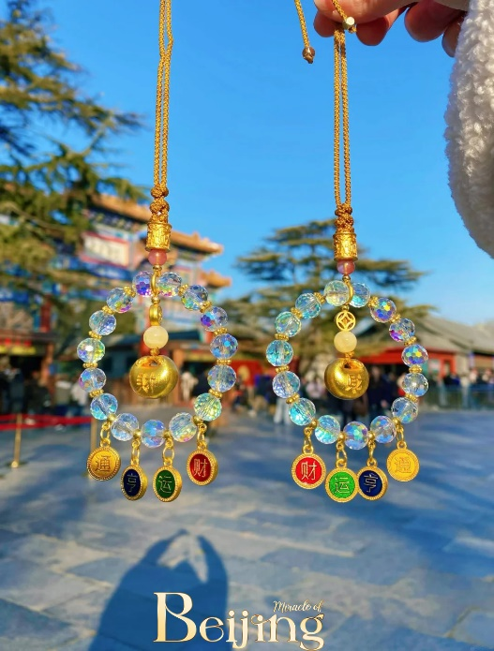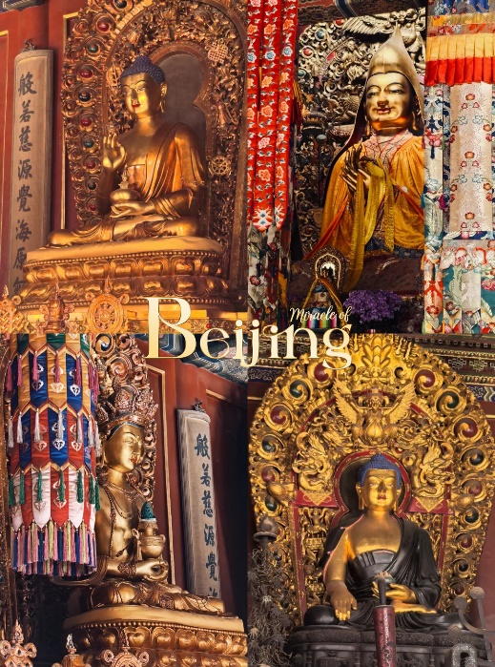
กลางวัน บริการอาหารกลางวัน ณ ภัตตาคาร
จากนั้น นำท่านชมความอลังการของ 1 ใน 7 สิ่งมหัศจรรย์ของโลกยุคโบราณ กำแพงเมืองจีน สิ่งก่อสร้างสุดยิ่งใหญ่ที่ผู้คนทั่วทุกมุมโลกต่างใฝ่ฝันที่จะได้มาเยือนสักครั้งในชีวิต กำแพงหินที่ทอดตัวยาวพาดผ่านหลากหลายสภาพภูมิอากาศ ทั้งทะเลทราย ทุ่งหญ้า ภูเขา จากฝั่งตะวันออกไปยังฝั่งตะวันตกของประเทศจีน ระยะทางความยาวประมาณ 21,196 กิโลเมตร กำแพงเมืองจีนถูกแบ่งออกเป็นหลายเส้นทาง หนึ่งในเส้นทางที่ได้รับความนิยมมากสุด ด่านจูหยงกวน ที่ขึ้นชื่อในเรื่องของความงามของทิวทัศน์กำแพงเมืองจีน ตั้งอยู่บนภูเขาสูงใหญ่สลับไปมา และมีป้อมปราการอายุนับร้อยปีที่เปิดให้นักท่องเที่ยวได้เข้าชม

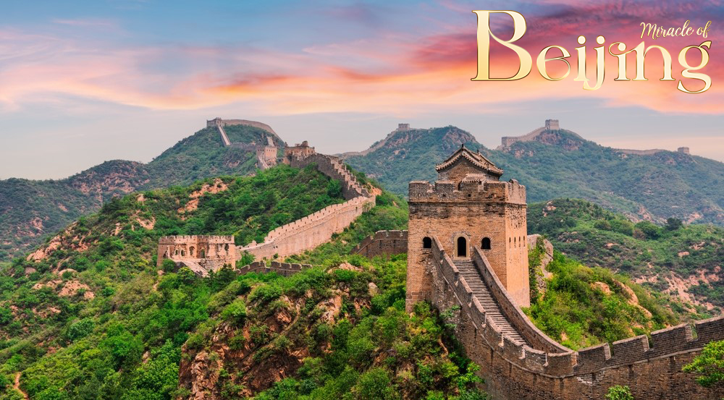
นำท่าน เข้าร้านบัวหิมะ มีสรรพคุณเป็นเลิศในด้านรักษาแผลไฟไหม้พุพอง และแมลงสัตว์กัดต่อย สามารถใช้เป็นยาสามัญประจำบ้านได้
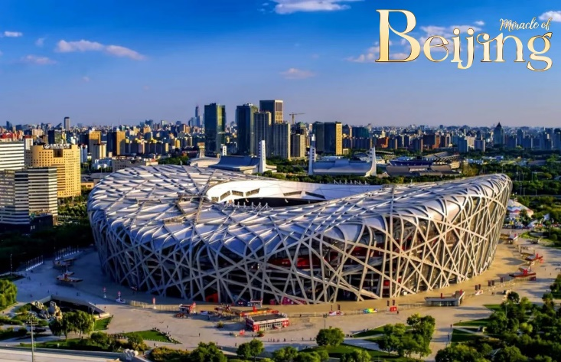
จากนั้น ผ่านชม สนามกีฬารังนก ซึ่งเคยใช้เป็นศูนย์แข่งขันกีฬาโอลิมปิคในปี 2008 ต่อมามีการปรับปรุงพัฒนาให้เป็นสวนน้ำสุดทันสมัยซึ่งปลดปล่อยจินตนาการสู่โลกมหัศจรรย์ใจกลางเมือง แนวคิดของ Water Cubeสวนน้ำสุดล้ำแห่งนี้ได้รับแรงบันดาลใจมาจากฟองสบู่ที่ก่อตัวติดกันเป็นฟองเล็กฟองน้อยจนเกิดเป็นสุดยอดนวัตกรรมขึ้นมา นำท่านแวะชิม ร้านชา
เย็น บริการอาหารเย็น ณ ภัตตาคาร

จากนั้น พักที่ BEIJING KAIYUAN HOTEL หรือระดับเทียบเท่า

4
DAY

ร้านหยก • พระราชวังฤดูร้อน • ย่านซานหลี่ถุน • สนามบินเป่ย์จิงต้าชิง
(B/L/D)
เช้า บริการอาหารเช้า ณ ห้องอาหารโรงแรม
นำท่าน แวะชม ร้านหยก และเดินทางสู่ พระราชวังฤดูร้อน “อวี้เหอหยวน” ได้รับการกล่าวขานว่าเป็นพระราชวังของจักรพรรดิจีนที่ได้รับการอนุรักษ์ไว้อย่างสมบูรณ์ที่สุดในโลก มีชื่อเสียงในด้านเทคนิคการจัดสวนผสมผสานที่ใหญ่ที่สุดในโลก และมีภูมิทัศน์กับธรรมชาติที่เข้ากันได้อย่างลงตัว ตัวพระตำหนักตั้งอยู่บนเนินเขาริมทะเลสาบคุนหมิง ซึ่งในทะเลสาบมีเกาะเล็กๆ ที่มีสะพานหิน 17 โค้งอันสวยงามเลื่องชื่อ สถาปัตยกรรมและภูมิทัศน์ภายในราชวังประกอบไปด้วย สวนพฤกษชาติที่ร่มรื่น พระที่นั่ง เก๋งจีน รวมถึงสถาปัตยกรรมดั้งเดิมกว่า 100 แห่ง ได้แก่ พระตำหนัก ระเบียง วัด เจดีย์ ศาลาริมน้ำ ทางเดินที่มีหลังคาสไตล์จีนโบราณ สะพานหิน และเรือหินอ่อน (Marble Boat) ที่มีชื่อเสียง โดยสิ่งเหล่านี้ถูกสร้างขึ้นโดยฝีมือมนุษย์ทั้งสิ้น
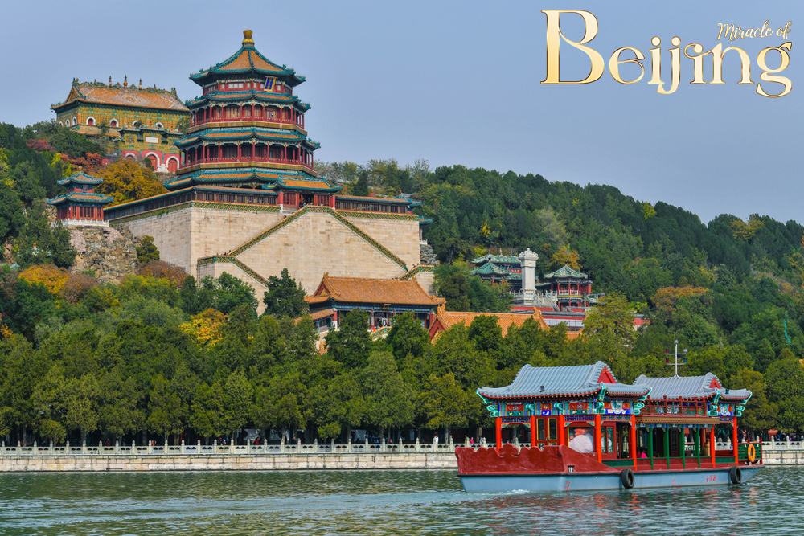
กลางวัน บริการอาหารกลางวัน ณ ภัตตาคาร
จากนั้น นำท่านอิสระช้อปปิ้ง ซ่านหลีถุน เป็นชื่อถนนสายหนึ่งในปักกิ่ง ที่ถือเป็นย่านช้อปย่านกินย่านเที่ยวที่มีชื่อเสียงมากแห่งหนึ่งในกรุงปักกิ่ง ยามพระอาทิตย์ยังไม่ตกดินก็จะเต็มไปด้วยนักช้อปนักกิน พอพระอาทิตย์ตกดินจนยาวไปถึงพระอาทิตย์ขึ้นของวันใหม่ก็ยังเต็มไปด้วยนักท่องราตรีทั้งชาวจีนและชาวต่างชาติ
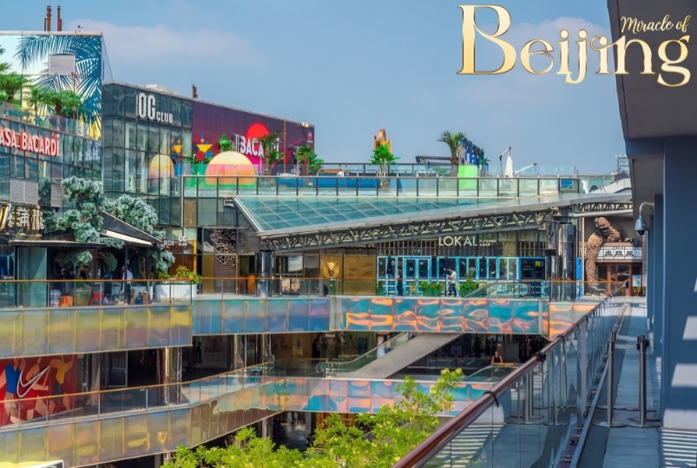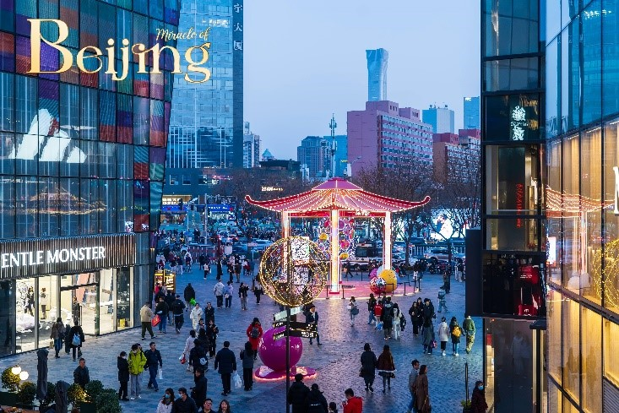
เย็น บริการอาหารเย็น ณ ภัตตาคาร มื้อพิเศษ..เมนูเป็ดปักกิ่ง
ได้เวลาสมควรนำท่านเดินทางสู่สนามบิน
5
DAY

สนามบินสุวรรณภูมิ กรุงเทพฯ
(-/-/-)
01.15 น. ออกเดินทางสู่ กรุงเทพฯ ประเทศไทย โดยเที่ยวบินที่ VZ3719 (ไม่มีบริการอาหารบนเครื่อง)
05.00 น. เดินทางถึง สนามบินสุวรรณภูมิ กรุงเทพฯ โดยสวัสดิภาพ พร้อมความประทับใจมิรู้ลืม
หารบนเครื่อง)

